LAPORAN MAGANG

PERANCANGAN WEBSITE MANAJEMEN KEUANGAN
PADA CV.ALTER GROUP

Disusun Oleh :

MUHAMMAD FAHAD (3011810035)

PROGRAM STUDI INFORMATIKA UNIVERSITAS INTERNASIONAL SEMEN INDONESIA
GRESIK 2022

LAPORAN MAGANG
PERANCANGAN WEBSITE MANAJEMEN KEUANGAN PADA CV.ALTER GROUP

Disusun Oleh:

MUHAMMAD FAHAD (3011810035)

JURUSAN INFORMATIKA

UNIVERSITAS INTERNASIONAL SEMEN INDONESIA GRESIK
2022

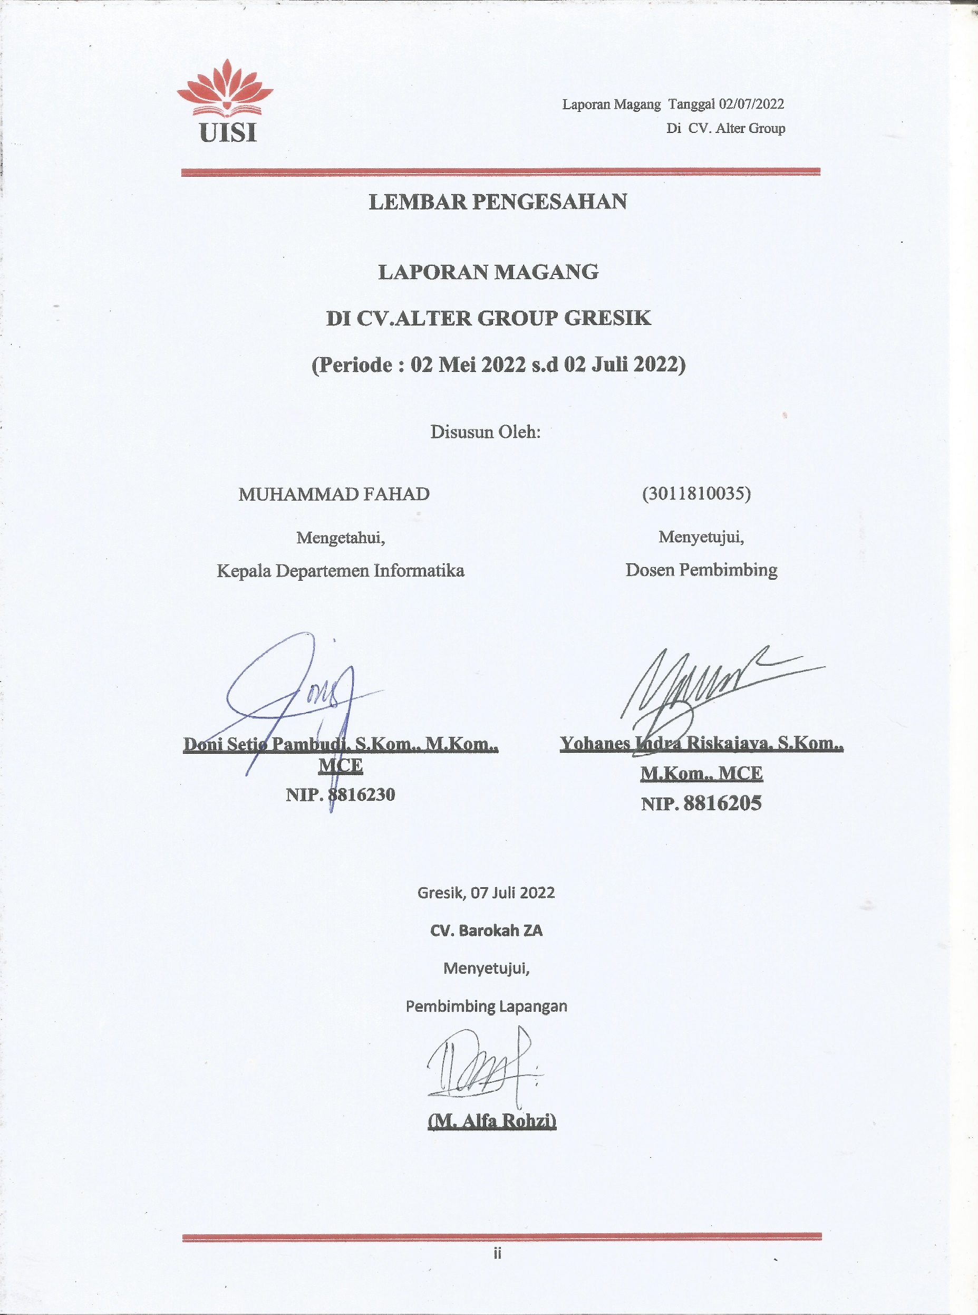

KATA PENGANTAR

Puji syukur kepada Tuhan Yang maha Esa atas segala kasih dan karunia- Nya sehingga penulis dapat menyelesaikan laporan magang ini dengan baik. Tujuan pembuatan laporan magang ini yaitu sebagai salah satu syarat untuk memenuhi salah satu syarat untuk memenuhi kegiatan akademik mata kuliah magang dari program studi Informatika Fakultas teknologi Informasi Kreatif Universitas Internasional Semen indonesia (UISI). Laporan ini disusun berdasarkan hasil yang telah ditempuh selama pelaksanaan magang dalam kurun waktu satu bulan, terhitung dari tanggal 02 Mei 2022 sampai dengan 02 Juli 2021 di CV. Alter Group Gresik. Dengan selesainya laporan magang ini, maka penulis mengucapkan banyak terimakasih yang sebesar-besarnya atas bantuan dan dukungan, baik materi maupun non-materi yang diberikan kepada penulis selama magang berlangsung secara khusus kepada :
- Bapak Yohanes Indra Riskajaya, S.Kom., M.Kom., MCE, selaku dosen pembimbing yang membimbing serta memberikan saran kepada penulis saat pelaksanaan magang berlangsung hingga penyusunan laporan terselesaikan.
- M. Alfa Rohzi selaku pembimbing lapangan yang telah membimbing selama pelaksanaan magang.
- Pimpinan, staff dan karyawan pada CV. Alter Group yang telah memberikan bantuan selama penulis melakukan kegiatan magang.
Dengan segala kerendahan hati penulis menyadari bahwa masih banyak kekurangan dan kesalahan, sehingga penulis mengharapkan adanya kritik dan saran yang bersifat membangun dalam upaya menyempurnakan laporan magang ini dan perbaikan dikemudian hari. Akhir kata, semoga laporan magang ini dapat bermanfaat bagi ilmu pengetahuan khususnya di bidang Informatika

Gresik, 05 Juli 2022

Penulis

DAFTAR ISI

LEMBAR PENGESAHAN ii
KATA PENGANTAR iii
DAFTAR ISI iv
DAFTAR GAMBAR vi
DAFTAR TABEL vi
BAB I PENDAHULUAN 1
  - Latar Belakang 1
  - Tujuan dan Manfaat 2
    - Tujuan 2
    - Manfaat 3
  - Metodologi Pengumpulan Data 4
  - Waktu dan Tempat Pelaksanaan Magang 4
1.5 Nama Unit Kerja Tempat Pelaksanaan Magang 4
BAB II PROFIL CV. ALTER GROUP 5
  - Sejarah dan Perkembangan CV. Alter Group 5
  - Visi dan Misi CV. Alter Group 5
    - Visi CV. Alter Group 5
    - Misi CV. Alter Group 5
  - Lokasi CV. Alter Group 6
  - Struktur Organisasi CV. Alter Group 6
BAB III TINJAUAN PUSTAKA 7
  - Website 7
  - Laravel 7
  - HTML 8
  - CSS 8
  - Bootstrap 9
  - Database 9
BAB IV PEMBAHASAN 10
  - Tugas Unit Kerja 10
  - Kegiatan Magang 10
  - Tugas Magang (Pembuatan Website) 10
    - Hasil Database Admin dan Website 11
4.3 Tujuan Pembuatan Website 17
BAB V KESIMPULAN DAN SARAN 18
5.1 Kesimpulan 18
  - Saran 18
DAFTAR PUSTAKA 19
LAMPIRAN 20
Lampiran 1. Dokumentasi Magang 20
Lampiran 2. Surat Balasan Magang 22

DAFTAR GAMBAR
Gambar 2.4 Sturktur Oraganisasi CV.Alter Group 6
Gambar 4.1 Database Customers 11
Gambar 4.2 Database Contactus 12
Gambar 4.3 Database Portofolio 12
Gambar 4.4 Admin Lihat Portofolio 13
Gambar 4.5 Admin Tambah Portofolio 13
Gambar 4.6 Admin Lihat Contactus 14
Gambar 4.7 Admin Lihat Customers 14
Gambar 4.8 Admin Tambah Customers 15
Gambar 4.9 User Home 15
Gambar 4.10 User Portofolio 16
Gambar 4.11 User Videos 16
Gambar 4.12 User Contactus 17

DAFTAR TABEL
Table 4.1 Timeline Kegiatan Magang 10

BAB I PENDAHULUAN

Latar Belakang
Dalam era perkembangan teknologi informasi saat ini, kita diberikan kemudahan dalam berbagai bidang. Hal ini juga diperlukan sumber daya manusia (SDM) yang mampu mendayagunakan kemampuannya di segala bidang khususnya di bidang teknologi informasi, dalam dunia kerja Mahasiswa sebagai salah satu anggota masyarakat akademis di lingkungan Universitas Internasional Semen Indonesia (UISI) diharapkan mampu menjadi lulusan yang berkualitas, inovatif, berpola pikir entrepreneur dan berkontribusi nyata bagi masyarakat. Departemen Informatika yakni salah satu program studi di UISI yang diharapkan mampu mencetak lulusan yang berkualitas dan mampu mengimplementasikan ilmu yang diperoleh saat mengikuti perkuliahan sebagai pondasi dalam menghadapi dan menyelesaikan permasalahan yang terjadi di dunia kerja.
Permasalahan yang terjadi dalam dunia kerja berbeda dengan permasalahan saat perkuliahan. Dengan situasi tersebut, mahasiswa Informatika dituntut untuk mengikuti dan beradaptasi dengan lingkungan pekerjaan sehingga setelah memasuki dunia kerja telah memiliki bekal yang cukup dan siap menghadapi pekerjaan. Dalam hal ini program studi Informatika UISI memiliki suatu program berupa mata kuliah Kerja Praktek yang wajib diikuti oleh setiap mahasiswanya. Demikian mahasiswa dapat mengikuti perkembangan industri, karena pada dasarnya ilmu yang didapatkan dari bangku kuliah bersifat ideal.
Hal tersebut dilakukan agar mahasiswa informatika dapat mengimplementasikan atau menerapkan ilmu yang didapatkan dalam dunia industri. Dalam kegiatan kerja praktek ini kami berharap dapat menganalisa permasalahan teknis maupun non teknis secara langsung yang biasa terjadi pada industri-industri besar. Atas uraian diatas, maka kami mengajukan permohonan agar dapat melaksanakan Kerja Praktek di CV. Alter Group.

CV. Alter Group didirikan pada tahun 2020, bisnis utama dari CV. Alter Group berfokus kepada maintance dan perbaikan media komunikasi dan informasi.
CV. Alter Group memiliki perizinan penjualan serta perbaikan alat IT dalam lingkup luas, CV. Alter Group sendiri sudah menjadi mitra bisnis di beberapa perusahaan industri dan Lembaga milik pemerintah setempat, kapasitas kegiatan perbaikan dan penjualanmencapai 20 sampai 50 kegiatan yang melibatkan proses keuangan. CV. Alter Group belum mempunyai website untukmelakukan manajemen keuangan sehingga dalam program kerja praktek ini penulis berupaya membantu dalam meringankan proses keuangan CV. Alter Group menjadi lebih cepat, praktis, dan mudah melalui website Manajemen keuangan yang penulis jadikan sebagai project magang penulis. Yang berisikan tentang CV. Alter Group, visi misi perusahaan, detail Kegiatan maintance , SOP Perusahaan ,customers.

Tujuan dan Manfaat

Tujuan

Umum
      - Menyelesaikan permasalahan di dalam perusahaan.
      - Memberikan pengalaman kerja profesional bagi mahasiswa di dunia kerja

Khusus
- Memahami skema, sistem dan proses kerja dalam lingkup perusahaan.
- Untuk memenuhi beban satuan kredit semester (SKS) yang harus ditempuh sebagai persyaratan akademis di Jurusan Informatika UISI.
- Menerapkan ilmu yang kami pelajari selama perkuliahan kedalam kerja praktek.

Manfaat
Manfaat dari pelaksanaan magang di CV. Alter Group adalah sebagai berikut:
      - Bagi Perguruan Tinggi
        - Mendapatkan umpan balik dari perusahaan tentang isi materi yang telah diberikan saat perkuliahan.
        - Memperoleh masukan-masukan yang bermanfaat mengenai masalah-masalah yang terjadi saat melaksanakan praktik kerja lapangan.
        - Dapat mengembangkan badan penelitian yang ada di Universitas.

      - Bagi Perusahaan
        - Menjalin relasi/hubungan kerjasama dalam pendidikan dengan institusi sebagai badan penelitian.
        - Memperoleh masukan yang dapat membantu permasalahan dalam perusahaan.
        - Sebagai suatu program pelatihan untuk rekomendasi tenaga kerja yang diharapkan oleh perusahaan.

      - Bagi Mahasiswa
        - Mahasiswa lebih memahami permasalahan yang ada pada lingkungan kerja secara nyata.
        - Mahasiswa mampu mengaplikasikan teori yang telah didapat dari proses perkuliahan.
        - Memperoleh pengalaman untuk terlibat langsung dengan pekerjaan di sebuah instansi.
        - Sebagai orientasi awal memahami suasana kerja di sebuah instansi.
        - Memahami tingkat kesulitan dan permasalahan yang dihadapi dalam Prakteknya.

        - Menguji kemampuan untuk menerapkan ilmu yang telah diperoleh selama masa perkuliahan.

Metodologi Pengumpulan Data
Metodologi yang digunakan untuk memperoleh data pelaksanaan magang melalui 3 hal yaitu metode dokumentasi, interview dan observasi.

Waktu dan Tempat Pelaksanaan Magang

Lokasi | : | CV. Alter Group  Jl. R.A. Kartini 212-194, Injen Barat, Tlogobendung, Kec. Gresik, Kabupaten Gresik, Jawa Timur 61122
Waktu | : | 02 Mei 2022 – 02 Juli 2022

1.5 Nama Unit Kerja Tempat Pelaksanaan Magang
Unit kerja : Bag. Admin dan Keuangan CV. Alter Group

BAB II
PROFIL CV. ALTER GROUP

Sejarah dan Perkembangan CV. Alter Group
CV. Alter Group didirikan pada tahun 2020, bisnis utama CV. Alter Group adalah terfokus kepada perbaikan dan penjualan perangkat IT. Pada awalnya CV Alter Group adalah perusahaan mitra yang hanya melayani instansi pemerintah, namun sejak tahun 2020 CV. Alter Group mulai melayani perusahaan atau customer lainnya juga.

Visi dan Misi CV. Alter Group

Visi CV. Alter Group
Menjadi perusahaan maintance, penjualan, dan penyedia seluruh alat IT di Gresik

Misi CV. Alter Group
Misi CV. Alter Group yaitu
      - Memberikan layanan prima dan solusi yang bernilai tambah kepada seluruh pelanggan, dan selalu menjadikan perusahaan sebagai mitra pilihan utama dari pelanggan.
      - Memberikan pelayanan yang ramah serta bertanggung jawab kepada pelanggan atau calon pelanggan.
      - Memberikan jaminan stock yang aman untuk kesinambungan proses kegiatan maintance dan penjualan untuk pelanggan.
      - Menciptakan kondisi terbaik bagi karyawan sebagai kebanggaan untuk berkarya dan berprestasi.

      - Meningkatkan kepedulian dan tanggung jawab serta menjadi nilai lebih kepada lingkungan sekitar.
      - Menjadi acuan pelaksanaan kepatuhan, manajemen mutu dan tata kelola serta keselamatan kerja perusahaan yang baik bagi industri sejenis.

Lokasi CV. Alter Group
Jl. R.A. Kartini 212-194, Injen Barat, Tlogobendung, Kec. Gresik, Kabupaten Gresik, Jawa Timur 61122

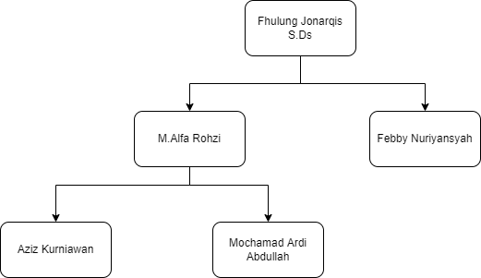
Struktur Organisasi CV. Alter Group
Gambar 2.4 Sturktur Oraganisasi CV.Alter Group

Jabatan |  | Nama
Direktur | : | Fhulung Jonarqis.S.Ds.
Ka Teknisi Alter Group dan Administrasi | : | M. Alfa Rohzi
Kasir Alter Group | : | Febby nuriyansyah
Teknisi 1 | : | Aziz Kurniawan
Teknisi 2 | : | Mochamad Ardi Abdullah

BAB III TINJAUAN PUSTAKA

Website
Pada dasarnya website adalah kepanjangan dari Word Wide Web (WWW). Informasi WWW ini disimpan pada web server untuk dapat diakses dari jaringan browser terlebih dahulu, seperti Internet Explorer atau Mozilla Firefox. Website merupakan kumpulan dari halaman web yang sudah dipublikasikan di jaringan internet dan memiliki domain/URL (Uniform Resource Locator) yang dapat diakses semua pengguna internet dengan cara mengetikan alamatnya.
Terdapat dua jenis aplikasi website, web server dan web browser. Web server adalah program aplikasi yang memiliki fungsi sebagai tempat menyimpan dokumen-dokumen web. Client slide scripting maupun server slide scripting tersimpan dalam direktori web server (document root). Contoh web server seperti xampp. Sedangkan web browser adalah aplikasi yang mampu menjalankan dokumen-dokumen web dengan cara diterjemahkan. Prosesnya dilakukan oleh komponen yang terdapat didalam aplikasi browser yang biasa disebut Web Engine. Semua dokumen web ditampilkan oleh browser dengan cara diterjemahkan. Beberapa jenis browser yang populer saat ini diantaranya adalah Internet Explorer yang diproduksi oleh Microsoft, Mozilla Firefox, Opera, dan Safari yang diproduksi oleh Apple. Dari kedua definisi tersebut, dapat disimpulkan website adalah kumpulan halaman berisikan informasi-informasi yang dihubungkan oleh jaringan dan disimpan dalam sebuah web server. (fridayanthie, dkk. 2016)

Laravel
Laravel merupakan salah satu framework atau sebuah kerangka kerja yang digunakan untuk proses pengembangan aplikasi website

dengan bahasa pemrograman PHP laravel menggunakan konsep Model-View-Controller. Laravel berada dibawah lisensi MIT, dengan menggunakan GitHub sebagai tempat berbagai kode yang bisa diakses orang lain. Selain itu Laravel memiliki dua tools yang jarang dimiliki framework lain yaitu composer dan artisan (niagahoster, 2018).

HTML
HTML atau Hyper Text Markup Language atau merupakan bahasa standar yang digunakan untuk menampilkan halaman web. Yang bisa dilakukan dengan HTML yaitu mengatur tampilan dari halaman web dan isinya, membuat table dalam halaman web, mempublikasikan halaman web secara online, membuat form yang bisa digunakan untuk menangani registrasi dan transaksi via web, menambahkan objek-objek seperti citra, audio, video, animasi, java aplet dalam halaman web, serta menampilkan area gambar di browser. Semua tag-tag HTML bersifat dinamis, artinya kode HTML tidak dapat dijadikan sebagai file executable program. Hal ini disebabkan HTML hanyalah sebuah bahasa scripting yang dapat berjalan apabila dijalankan didalam browser (pengakses web), browser-browser yang mendukung HTML antara lain adalah Internet Explorer, Netscape Navigator, Opera, Mozila dan lain-lain. Jadi pada saat ingin membuka halaman yang berasal dari HTML anda dapat melihat bentuk pengkodeannya (fridayanthie, dkk. 2016).

CSS
CSS atau Cascading Style-Sheet mrupakan sebuah pengembangan atas kode HTML yang sudah ada sebelumnya. Dengan CSS, pengguna bisa menentukan sebuah struktur dasar halaman web secara lebih mudah dan cepat, serta irit size (Susilo, dkk. 2018)

Bootstrap
Bootstrap adalah paket aplikasi siap pakai untuk membuat front-end sebuah website. Bisa dikatakan, bootstrap adalah template desain web dengan fitur plus. Bootstrap diciptakan untuk mempermudah proses desain web bagi berbagai tingkat pengguna, mulai dari level pemula hingga yang sudah berpengalaman. Cukup bermodalkan pengetahuan dasar mengenai HTML dan CSS, anda pun siap menggunakan bootstrap (Christian et al., 2018)

Database
Database adalah kumpulan field-field yang mempunyai kaitan antara satu file dengan field yang lain sehingga membentuk bangunan data untuk menginformasikan kondisi lalu lintas dalam bahasa tertentu (Rahmad et al., 2014). Relasi basis data merupakan basis data yang mengorganisir berdasarkan model hubungan data. Banyak sekali perangkat lunak yang menggunakan sistem ini untuk mengatur dan memelihara basis data melalui hubungan setiap data. Umumnya, semua sistem menggunakan SQL atau Structured Query Language sebagai bahasa pemrograman untuk pemeliharaan basis data dan query. MySQL adalah sebuah sistem untuk manajemen basis data relasional. Banyak sekali produk-produk IT yang dibuat dengan menggunakan komponen utama MySQL. Beberapa aplikasi seperti WordPress, Google, Flickr, Youtube, Facebook, Joomla, phpBB, Drupal, dan MODx menggunakan sistem ini untuk manajemen basis data relasional mereka (dicoding., 2020)

BAB IV PEMBAHASAN

Tugas Unit Kerja
Penempatan unit kerja pada kegiatan magang ini berada di bagian ADM dan Umum dengan fokus utama kerja adalah membuat dan merancang Website Manajemen Keuangan CV. Alter Group serta membantu dalam melaksanakan Administrasi seperti laporan penjualan dalam 1 bulan terakhir.

Kegiatan Magang
Pelaksanaan magang ini dilaksanakan selama 2 bulan pada tanggal 02 Mei 2022 sampai 02 Juli 2022 yang dilaksanakan di CV Alter Group Gresik, Jawa Timur. Kegiatan magang dilakukan secara online dan Offline dan dimulai pukul 10.00 WIB sampai dengan pukul 17.00 WIB.
Table 4.1 Timeline Kegiatan Magang

Kegiatan | Minggu ke-
 | 1 | 2 | 3 | 4 | 5 | 6 | 7 | 8
1. Pengenalan Perusahaan
2. Pengenalan proses bisnis yang dilakukan dan
SOP serta alur keuangan ALTER Group
3. Perencanaan beserta Analisa masalah
4. Implementasi
5. Pengumpulan Data
6. Pembuatan Laporan

Tugas Magang (Pembuatan Website)
Tugas Magang di CV Alter Group ini adalah pembuatan website Manajemen Keuangan, dimana Website ini akan mempermudah karyawan perusahaan untuk mencatat proses bisnis yang sudah di lakukan. Pada

kelompok sebelumnya sudah pernah melakukan pembuatan desain company profile tetapi tidak dilanjutkan, sehingga kami membuat ulang company profile dengan data yang telah diberikan oleh pihak CV. Barokah ZA. Pembuatan Company Profile menggunakan template bootstrap yang terhubung dengan admin untuk mengatur data pada CV. Barokah ZA. Berikut ini hasil pelaksanaan magang kami di CV. Barokah ZA dengan tampilan website yang mudah dan efisien.

Hasil Database Admin dan Website
      - Membuat database yang terdapat pada admin.
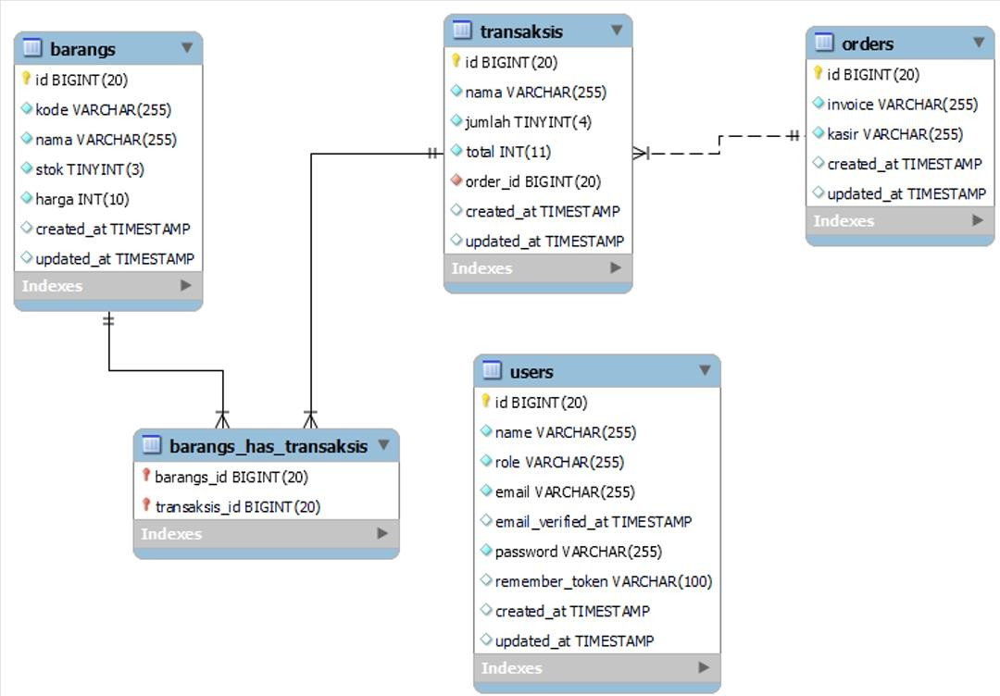
Database yang digunakan yaitu heidiSQL dengan 3 tabel yang digunakan. Database in berfungsi untuk mengelola data admin yang terhubung pada website admin. Database magang juga berfugsi untuk sistem CRUD (Create, Read, Update, Delete) pada dibagian Admin.
Gambar 4.1 Database Customers

barang
Pada tabel barangs berisi identitas barang yang tersedia di lokasi penjualan, identitas barang tersebut berisi id, nama, stok, dan harga barang. Setiap barang akan di data oleh admin dan disimpan dalam database (tabel barang).

transaksi
Pada tabel transkasis memuat transaksi penjualan, pengguna yang melakukan transaksi akan terdata pada tabel tersebut yang berisi nama, jumlah, total dan tanggal transaksi.

orders
Pada tabel orders memuat invoice, kasir yang melayani, serta tanggal pembelian yang dapat digunakan oleh pengguna sebagai bukti pembelian.

users
Pada tabel users memuat identitas pengguna yang berisi nama, email dan password. Di tabel ini pengguna dapat mengubah isinya sesuai dengan identitas masing-masing.

Membat tampilan Admin
Tampilan yang digunakan menggunakan template AdminLTE.

- Dashboard Admin
Fitur Dashboard Admin ini pemilik bisa melihat data apa saja kegiatan keuangan yang terjadi pada toko .
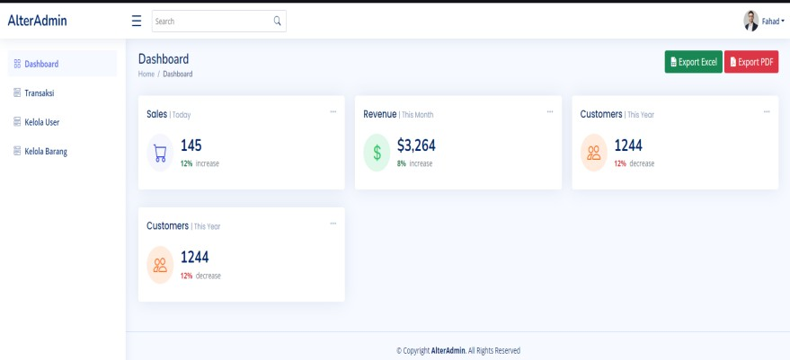

Gambar 4.4 Admin Lihat Dashboard

Selain itu Admin bisa menambahkan user serta barang baru
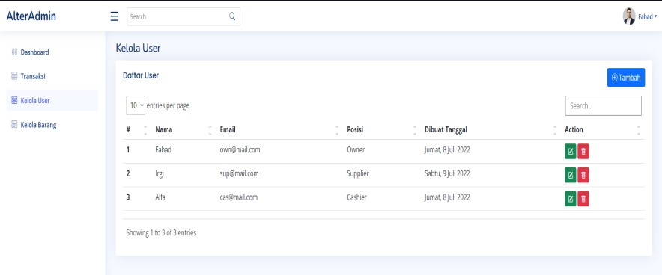

Gambar 4.5 Admin Tambah user

Kelola Barang
Fitur Kelola Barang ini bertujuan agar pemilik dapat melihat apa saja barang yang ada di stock dan yang sudah terjual atau yang sudah keluar stock.
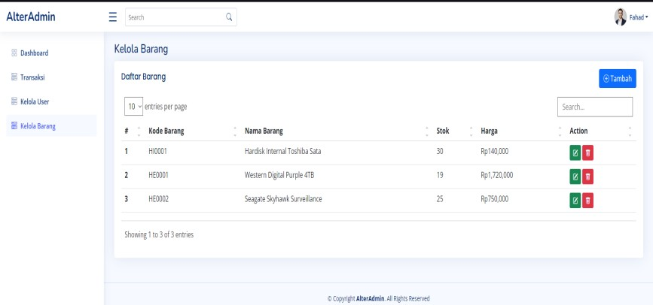

Gambar 4.6 Admin Lihat Kelola Barang

Transaksi
Fitur Transaksi ini bertujuan untuk membantu staf kasir agar dapat membuat invoce atau merekam kegiatan dengan customer.
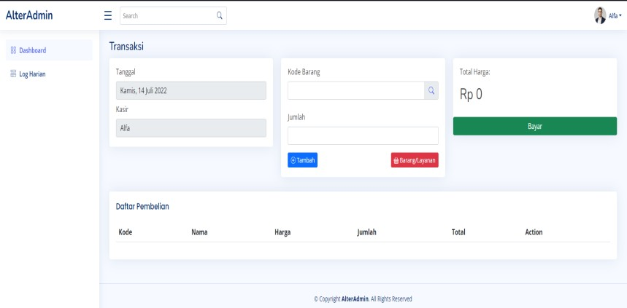

Gambar 4.7 Kasir lihat Transaksi

4.3 Tujuan Pembuatan Website
Tujuan pembuatan website adalah sebagai salah satu media manajemen kegiatan penjualan, menajemen stock, serta manajemen user bagi pemilik untuk mempermudah dalam proses kegiatan di perusahaan.

BAB V KESIMPULAN DAN SARAN

5.1 Kesimpulan
Dalam kegiatan magang selama 2 bulan, kami mendapatkan banyak pengalaman, pengetahuan dan hal – hal baru yang sangat bermanfaat. Kami dapat mengetahui sistem kerja pada perusahaan terutama pada pelayanan kepada konsumen. Kami juga telah menyelesaikan tugas pembuatan perancangan website untuk kemudahan pemilik usaha dan konsumen dalam Manajemen kegiatan keuangan di dalam CV. Alter Group. Adapun manfaat dari kegiatan magang sebagai berikut :
1.) Kegiatan magang di CV Alter Group Gresik, dengan adanya website yang baru diharapkan dapat mempermudah pemilik usaha dan pekerja untuk kegiatan di dalam perusahaan.
2.) Mahasiswa memperoleh banyak ilmu dari tempat magang baik secara teori maupun praktik.
Dengan melakukan magang mahasiswa telah mendapatkan pengalaman kerja yang nantinya akan menjadi bekal di dunia kerja yang sesungguhnya.

5.5 Saran
Diharapkan kedepannya website akan dikembangkan dengan lebih baik dengan banyak fungsi dan fitur, seperti fitur pemesanan, fitur chat pada website, E- commerce lainnya.

DAFTAR PUSTAKA

https://ejournal.bsi.ac.id/ejurnal/index.php/khatulistiwa/article/view/1264/1029
https://media.neliti.com/media/publications/265598-rancang-bangun-website- sekolah-dengan-me-320394f5.pdf
https://media.neliti.com/media/publications/211053-perancangan-sistem-informasi- inventory-s.pdf
Niagahoster(May 18, 2021).
“Html adalah” diambil dari https://www.niagahoster.co.id/blog/html-adalah/
Niagahoster(2018).
“Pengertian laravel beserta toolsnya” diambil dari https://www.niagahoster.co.id/blog/laravel-adalah/?amp
Dicoding(2020).
“Pengertian database” diambil dari
https://www.dicoding.com/blog/apa-itu-database/

LAMPIRAN

Lampiran 1. Dokumentasi Magang
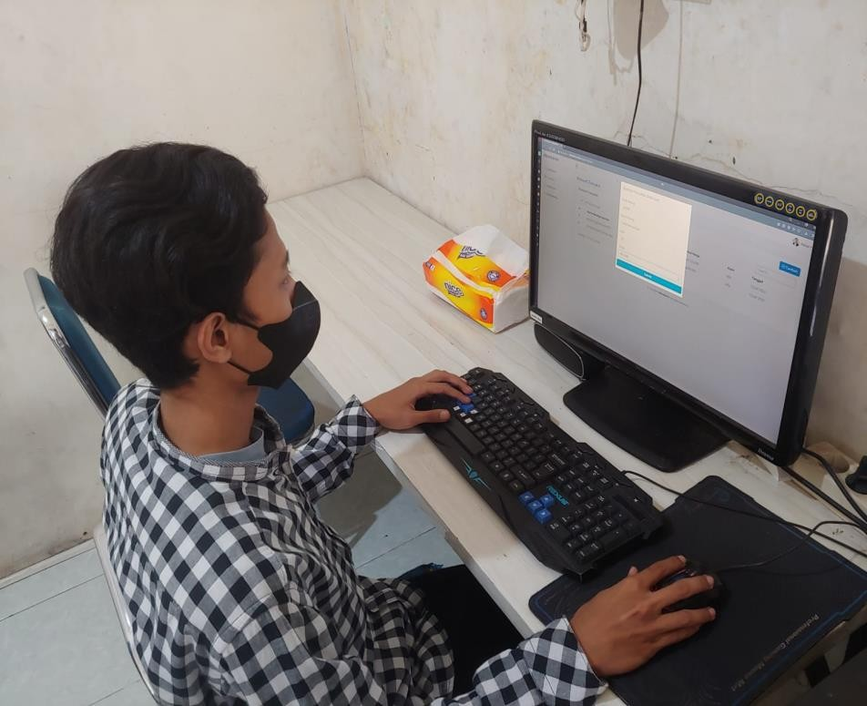
Foto bagian kasir dan administrasi CV. Alter Group
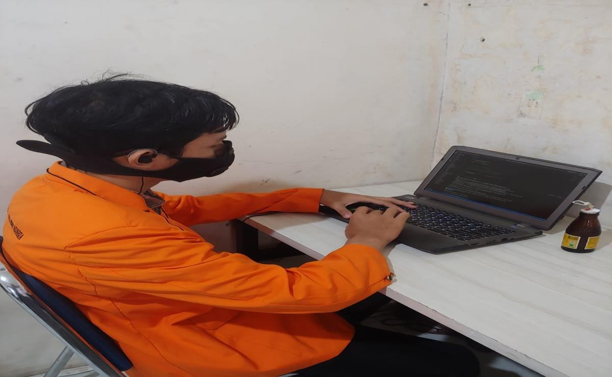
Pembuatan Website

Lampiran 2. Surat Balasan Magang
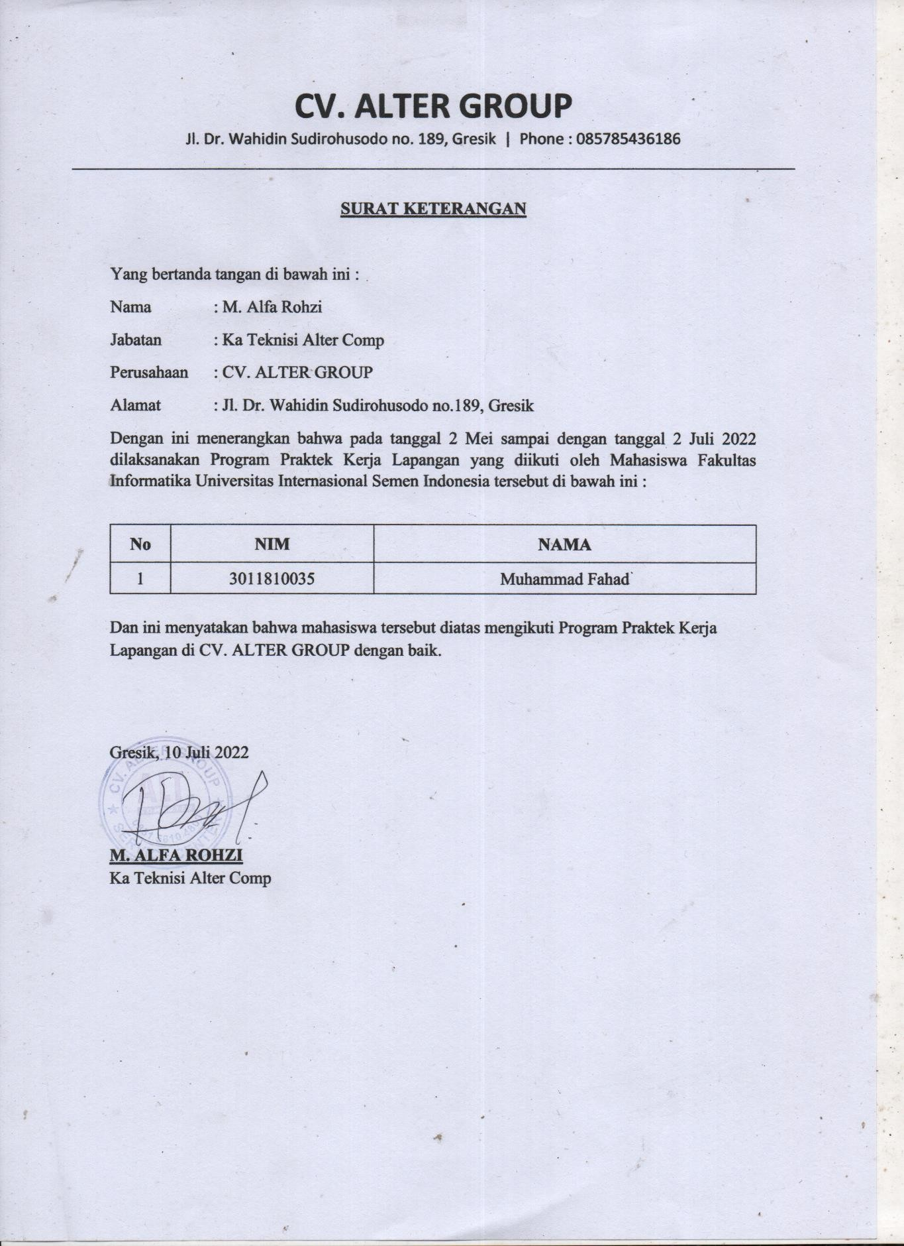
Surat Balasan CV. Alter Group

